Der Charakter: Silas
- Aussehen: Mitte 50, wettergegerbtes Gesicht, trägt eine abgenutzte Lederrüstung mit Guanchen-Verzierungen. Sein Blick ist wachsam, seine Bewegungen ökonomisch.
- Hintergrund: Silas ist einer der letzten „freien Jäger“. Er verachtet die Bürokratie des Protektorats, das jeden erlegten Hirsch besteuern will, fühlt sich aber zu alt, um sich den Piraten anzuschließen. Er lebt am Pass, weil er dort seine Ruhe hat – bis du auftauchst.

Der Dialog: Erstes Zusammentreffen
Ort: Der schmale Pass. Die Sonne brennt auf den schwarzen Sand. Am Ende des Pfades steht eine kleine, halb in den Fels gebaute Hütte. Silas sitzt auf einer Bank davor und schärft ein Messer. Er sieht dich schon von Weitem.
Wenn der Spieler versucht an Silas „vorbei“ zu kommen:
Silas: (ohne aufzusehen) „Bleib stehen! Noch einen Schritt und du lernst, dass meine Pfeile schneller sind als deine müden Beine.“
Ansonsten ist dies der Einstieg:
Held: „Hi! Ich suche nur einen Weg weg von diesem Strand.“
Silas: „Woher kommst du?“
Antwortmöglichkeit 1:
Held: „Ich war Sklave des Protektorats – unser Schiff ist an den steilen Klippen
SSilas: „Ein Sklave des Protektorats? Das Meer hat heute wohl einen Sinn für Ironie. Spült dich direkt vor meine Haustür. Immerhin bist du ehrlich... und sind wir nicht alle Sklaven des Protektorats? Ich jage ihr Wild, du hast ihre Steine geschleppt. Am Ende des Tages sitzen wir beide unter demselben Stiefel. Nur dass meiner schon etwas länger drückt.“
Antwortmöglichkeit 2:
Held: „Ich habe mein Gedächtnis verloren – ich bin kürzlich an dem Strand dort unten aufgewacht.“
Silas: „Du siehst aus wie ein Sklave des Protektorats! Das Meer hat heute wohl einen Sinn für Ironie. Spült dich direkt vor meine Haustür. Aber sind wir nicht alle Sklaven des Protektorats.“
Antwortmöglichkeit 3:
Held: „Ich habe bin Gesandter des Königs – unser Schiff ist gekentert und ich bin der einzige Überlebende.“
Silas: „Ein Gesandter des Königs? Du siehst eher aus wie ein Sklave des Protektorats! Das Meer hat heute wohl einen Sinn für Ironie. Spült dich direkt vor meine Haustür. Aber sind wir nicht alle Sklaven des Protektorats.“

Held: „Wer bist du?“
Silas: „Silas. Früher haben wir diesen Pass bewacht, damit die Guanchen und wir in Frieden tauschen konnten. Heute bin ich nur noch ein Geist, der hier oben wartet, dass die Fäule auch den letzten Rest der Welt frisst.“
Held: „Und wer seid „Ihr“?“
Silas: „Wer wir sind? Eine aussterbende Art, Junge. Ich bin einer der Jäger, die diesen Pass schon bewacht haben, als das Protektorat noch nichts weiter war als ein ferner Albtraum in den Köpfen gieriger Könige. Früher war das hier ein Geben und Nehmen: Wir haben das Wild reguliert, mit den Guanchen Fleisch gegen Kräuter getauscht und die Pfade sauber gehalten.
Dann kamen die Eroberer mit ihren Vermessungsgeräten und ihren Gesetzen. Wollten mir vorschreiben, wann ich einen Hirsch erlegen darf und wie viel Steuer ich für jedes Stück Fell an Puerto Valor abtreten soll. Die meisten meiner Brüder sind geflohen – auf die Nachbarinseln oder zu den Piraten, nur um dem Joch zu entkommen. Aber ich? Ich bin zu alt, um vor ein paar aufgeblasenen Gockeln in Blechrüstungen wegzulaufen. Also sitze ich hier oben, lebe von dem, was der Wald noch hergibt, und sehe zu, wie die Fäule alles verschlingt, was mir mal etwas bedeutet hat.
Für das Protektorat bin ich ein Wilderer. Für die Piraten ein Narr. Und für die Guanchen... nun, vielleicht der letzte Außenweltler, dem sie nicht sofort einen Speer in die Kehle jagen. Such dir aus, was dir am besten gefällt.“
Held: „Was ist das für ein Zeug am Strand? Das Leuchten?“
Silas: (spuckt aus) „Das ist der Tod, Junge. Die Blight. Die arroganten Gecken in Puerto Valor haben den Vulkan angebohrt und jetzt blutet die Insel Gift. Wenn du klug bist, drehst du um und läufst zurück ins Wasser.
Nicht alles auf dieser Insel will dich korrumpieren, Junge. Manche wollen dich einfach nur fressen. Ein wilder Hund hat keine Kristalle, die ihn schützen, aber er hat Hunger und Zähne wie Dolche. Behalt ihn im Auge, weich seinen Sprüngen aus und zeig ihm, wer der neue Herr im Dorf ist.“
Held: „Ich brauche Ausrüstung. Waffen. Und Informationen.“
Silas: (Lacht trocken) „Ausrüstung? Du siehst aus, als hätte dich das Meer einmal durch den Fleischwolf gedreht. Pass auf: Geh zurück zum Strand, dort wo du angespült wurdest. Bei diesem Sturm ist sicher nicht nur Sklavenfleisch am Riff hängen geblieben. Such im Treibgut. Mit etwas Glück findest du dort mehr als nur nasse Planken.“
- Neue Quest: Strandgut - Suche am Absturzort nach nützlichen Gegenständen und einer improvisierten Waffe.
Held: „Und was ist mit dir? Hast du nichts übrig?“
Silas: „Ich bin kein Wohlfahrtsverband, Junge. (Wenn vorher Möglichkeit 1 gewählt wurde) Aber ... du bist mir sympathisch einen Schluck Insel-Rum kriegst du. Das Zeug brennt die Korruption aus der Kehle, zumindest für fünf Minuten. Trink. (Wenn vorher Möglichkeit 2 oder 3 gewählt wurde) Aber … einen Tipp gibt es umsonst: Insel-Rum ist das Beste, wenn du dich mal zu viel mit den wilden Tieren geprügelt hast.
(Der Held trinkt – die Kamera wackelt kurz, die Lebensenergie regeneriert sich.)
Held: „Welchen Weg soll ich nehmen, um zu den Lagern zu kommen?“
Silas: (Wird ernst) „Egal welchen Weg du nimmst – geh nicht so, wie du jetzt aussiehst. In diesen Lumpen erkennt dich jeder sofort als entflohenen Sklaven. Das Protektorat steckt dich direkt wieder in Ketten, und die Piraten... nun, die füttern die Haie mit Typen, die nichts wert sind.
Hör zu: Wenn du den Hang Richtung Strand wieder ein Stück runtergehst, zweigt ein Pfad zu einem alten Fischerdorf ab. Die Leute dort sind schon lange weg, als die Fäule kam, aber in den Hütten findest du vielleicht ein paar alte Lumpen, die weniger nach 'Gefängnis' stinken. Es ist besser als nichts.“
- Neue Quest: Kleider machen Leute - Durchsuche das verlassene Fischerdorf nach unauffälliger Kleidung, um die Lager der Insel betreten zu können.
Silas: „Also, hier ist der Plan: Such am Strand nach Brauchbarem, schau im Fischerdorf nach Kleidung und komm dann wieder zu mir. Wenn du dann nicht mehr aussiehst wie eine wandelnde Leiche, unterhalten wir uns darüber, wie du an den Monstern am Pass vorbeikommst. Jetzt beweg dich.“
- Neue Quest: Ein Passierschein - Kehre zu Silas zurück, sobald du ausgerüstet bist, um den Weg ins Innere der Insel freizumachen.
------------

Der Dialog: Rückkehr zum Pass
Ort: Silas sitzt wie zuvor vor seiner Hütte. Er blickt auf, als er die Schritte des Helden hört. Er mustert die neue (wenn auch schäbige) Kleidung und die rostige Waffe, die du am Strand gefunden hast.
Silas: (Zieht die Augenbrauen hoch und grinst schief) „Sieh mal einer an. Das Meer hat dich ausgespuckt und die Insel hat dich nicht wieder verschlungen. Ich hätte meine letzte Flasche Rum darauf verwettet, dass dich die Klippenbeißer am Hang in handliche Stücke zerlegen, noch bevor du das Dorf erreichst.“
Held: „Ich bin zäher, als ich aussehe.“
Silas: „Das scheinst du wohl zu sein. Zumindest stinkst du jetzt weniger nach Sklavenpferch. Damit kommst du vielleicht an den Wachen der Festung vorbei, ohne dass sie direkt die Musketen laden.“
Held: „Du hast gesagt, wir unterhalten uns über den Weg ins Landesinnere, wenn ich bereit bin.“
Silas: „Richtig. Hör zu, Junge: Die Pfade hier draußen sind tückisch geworden. Mein wichtigster Rat? Bleib auf den Wegen. Die Blight hat die Kreaturen in den Wäldern wahnsinnig gemacht. Abseits der Pfade lauern Dinge, für die dein kleiner Roststängel da am Gürtel nur ein Zahnstocher ist. Geh nur in die tiefe Wildnis, wenn du Rüstung am Leib und Stahl in der Hand hast, der diesen Namen auch verdient.“
Held: „Diese Insel... sie wirkt so fremdartig. Was kannst du mir über diesen Ort sagen?“
Silas: „Hör mir gut zu, Junge. Aeterna ist wie eine gespaltene Münze, und der große Vulkan in der Mitte – der Monte Fuego – ist der Amboss, auf dem alles geschmiedet wird. Der Westen ist ein einziges grünes Grab, erstickt von uralten Wäldern. Der Osten dagegen, hinter dem Berg, ist karg und trocken wie ein alter Knochen.“

Die Abfrage-Optionen:
Option A: „Wer herrscht im Osten der Insel?“
Silas: „Die Protektoren. Sie haben sich im Südosten in Puerto Valor breitgemacht. Sie haben Mauern, Ordnung und das beste Equipment – aber sie haben auch einen Stock im Hintern und verlangen Gehorsam. Wenn du dort ihren Wein trinken willst, den sie in den Sonnental-Weinbergen anbauen, musst du nach ihrer Pfeife tanzen.“
Option B: „Und was ist mit dem Westen?“
Silas: „Dort regiert das Chaos oder die Natur. Im Südwesten liegt Shipwreck Bay, das Nest der Freibeuter. Da stellt keiner Fragen über deine Vergangenheit, solange du zupacken kannst. Aber pass auf deinen Geldbeutel auf – und auf deinen Rücken. Tief im Nordwesten, im Schatten der Nebelgipfel, hausen die Guanchen in ihrer Siedlung Taganana. Du musst sie erst mal finden, aber wenn du Magie suchst, sind sie deine einzige Chance.“
Option C: „Was hat es mit diesem Dorf hier auf sich?“
Silas: „Das hier im Norden ist San Pedro. Früher ein reiches Fischerdorf, jetzt nur noch Schutt und Gestrüpp. Ein guter Ort, um den Kampf gegen Klippenbeißer zu üben. Ein wilder Hund hat keine Kristalle, die ihn schützen, aber er hat Hunger und Zähne wie Dolche. Weich ihren Sprüngen aus, dann gehört das Fleisch dir.“
Option D: „Und der Weg durch den Pass?“:
Silas: „Hinter meiner Hütte geht es steil bergauf. Oben am Kamm haben sich ein paar Corrupted eingenistet. Sie sind langsam, aber wenn sie dich einkesseln, war es das. Nutze den Platz, den du hast, und schlag erst zu, wenn du eine Lücke siehst. Sobald du an ihnen vorbei bist, liegt Aeterna vor dir.“
Option E: „Ich glaub ich weiß alles, was ich brauche...“:
Silas: „Du willst also blind ins Verderben rennen? Hier, nimm das, damit deine Leiche wenigstens in der Nähe eines Pfades gefunden wird.“

Der Abschluss (Das Zeichnen der Karte):
Silas (nur wenn alle Fragen gestellt wurden): „Du stellst verdammt viele Fragen für jemanden, der kaum eine Waffe halten kann. Aber Neugier hält einen hier oben am Leben.“
(Silas nimmt die Kohle und zeichnet mit groben Strichen auf das Pergament.)
Silas: „Komm näher. Ich zeichne dir das Ganze auf: San Pedro hier oben, Monte Fuego in der Mitte, Puerto Valor im trockenen Südosten und Shipwreck Bay im Wald des Südwestens. Der Pfad führt direkt hinauf zum Schlund... aber sag nicht, ich hätte dich nicht gewarnt. Hier... nimm die Karte.“
Held: „Diese Insel... sie wirkt so fremdartig. Was kannst du mir über diesen Ort sagen?“
Silas: „Hör mir gut zu, Junge. Aeterna ist wie eine gespaltene Münze, und der große Vulkan in der Mitte – der Monte Fuego – ist der Amboss, auf dem alles geschmiedet wird. Der Westen ist ein einziges grünes Grab, erstickt von uralten Wäldern. Der Osten dagegen, hinter dem Berg, ist karg und trocken wie ein alter Knochen.“

Die Abfrage-Optionen:
Option A: „Wer herrscht im Osten der Insel?“
Silas: „Die Protektoren. Sie haben sich im Südosten in Puerto Valor breitgemacht. Sie haben Mauern, Ordnung und das beste Equipment – aber sie haben auch einen Stock im Hintern und verlangen Gehorsam. Wenn du dort ihren Wein trinken willst, den sie in den Sonnental-Weinbergen anbauen, musst du nach ihrer Pfeife tanzen.“
Option B: „Und was ist mit dem Westen?“
Silas: „Dort regiert das Chaos oder die Natur. Im Südwesten liegt Shipwreck Bay, das Nest der Freibeuter. Da stellt keiner Fragen über deine Vergangenheit, solange du zupacken kannst. Aber pass auf deinen Geldbeutel auf – und auf deinen Rücken. Tief im Nordwesten, im Schatten der Nebelgipfel, hausen die Guanchen in ihrer Siedlung Taganana. Du musst sie erst mal finden, aber wenn du Magie suchst, sind sie deine einzige Chance.“
Option C: „Was hat es mit diesem Dorf hier auf sich?“
Silas: „Das hier im Norden ist San Pedro. Früher ein reiches Fischerdorf, jetzt nur noch Schutt und Gestrüpp. Ein guter Ort, um den Kampf gegen Klippenbeißer zu üben. Ein wilder Hund hat keine Kristalle, die ihn schützen, aber er hat Hunger und Zähne wie Dolche. Weich ihren Sprüngen aus, dann gehört das Fleisch dir.“
Option D: „Und der Weg durch den Pass?“:
Silas: „Hinter meiner Hütte geht es steil bergauf. Oben am Kamm haben sich ein paar Corrupted eingenistet. Sie sind langsam, aber wenn sie dich einkesseln, war es das. Nutze den Platz, den du hast, und schlag erst zu, wenn du eine Lücke siehst. Sobald du an ihnen vorbei bist, liegt Aeterna vor dir.“
Option E: „Ich glaub ich weiß alles, was ich brauche...“:
Silas: „Du willst also blind ins Verderben rennen? Hier, nimm das, damit deine Leiche wenigstens in der Nähe eines Pfades gefunden wird.“

Der Abschluss (Das Zeichnen der Karte):
Silas (nur wenn alle Fragen gestellt wurden): „Du stellst verdammt viele Fragen für jemanden, der kaum eine Waffe halten kann. Aber Neugier hält einen hier oben am Leben.“
(Silas nimmt die Kohle und zeichnet mit groben Strichen auf das Pergament.)
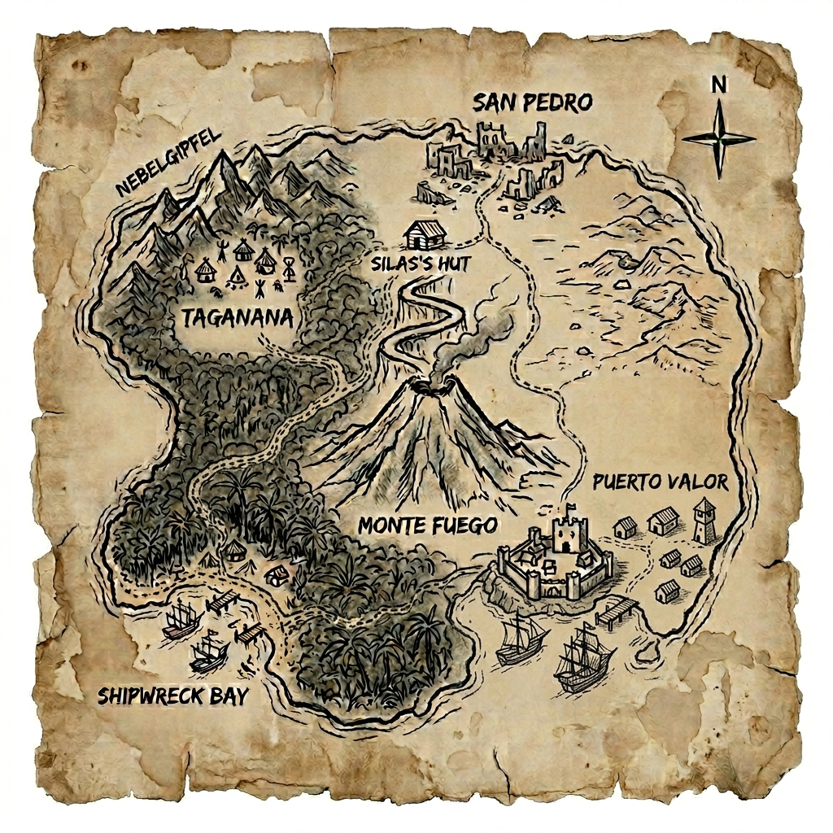
Silas: „Komm näher. Ich zeichne dir das Ganze auf: San Pedro hier oben, Monte Fuego in der Mitte, Puerto Valor im trockenen Südosten und Shipwreck Bay im Wald des Südwestens. Der Pfad führt direkt hinauf zum Schlund... aber sag nicht, ich hätte dich nicht gewarnt. Hier... nimm die Karte.“

Held: „Danke, Silas. Ich werde vorsichtig sein.“
Silas: „Das hoffe ich. Und hey... wenn du mal wieder in der Nähe bist und noch alle Gliedmaßen hast, schau auf einen Rum vorbei. Erzähl mir, was in der Welt da draußen vor sich geht. Ich will wissen, wer sich gerade gegenseitig an die Gurgel geht.“
Held: (Erstaunt) „Ich dachte, du willst hier oben deine Ruhe haben und hast die Welt da draußen längst abgeschrieben?“
Silas: (Hält kurz inne und blickt in die Ferne, wo der Vulkan raucht) „Vielleicht wirke ich so. Und vielleicht habe ich den Glauben an die Menschen verloren... aber ich habe diese Insel noch nicht ganz aufgegeben. Und ich hab so ein Gefühl bei dir, Junge. Nenn es Instinkt oder den Rum, aber ich glaube, du wirst auf Aeterna noch für ordentlich Wirbel sorgen. Ich will nur sichergehen, dass ich in der ersten Reihe sitze, wenn der Vorhang fällt.“
Silas: „Jetzt geh schon. Bevor ich es mir anders überlege und dich doch noch für die Steuerjagd anmelde.“

Quest-Update im Tagebuch:
- Ein Passierschein (Abgeschlossen): Silas hat mir den Weg freigegeben. Ich weiß nun, was mich am Pass erwartet und wo die Fraktionen zu finden sind.
- Neue Quest: Ein einsamer Beobachter: Silas möchte, dass ich ihm später im Spiel Bericht erstatte. Ich sollte zu ihm zurückkehren, wenn ich mich einem Lager angeschlossen habe.

Backlog:
Held: „Erzähl mir mehr über die Insel. Wo soll ich zuerst hin?“

„Hör mir gut zu, Junge. Wenn du auf dieser Insel überleben willst, musst du wissen, wo der Wind herweht und wem du den Rücken kehrst. Aeterna ist wie eine gespaltene Münze, und der große Vulkan in der Mitte ist der Amboss, auf dem alles geschmiedet wird.
Im Westen wirst du die Sonne kaum sehen; dort herrscht ein Wald so dicht und alt, dass die Bäume das Licht stehlen. Dort oben im Nordwesten verstecken sich die Einheimischen – die Guanchen – sie kennen die Pfade, die kein Fremder je finden wird. Wenn du dich weiter in den Südwesten wagst, triffst du auf das Piratengesindel in Shipwreck Bay. Die Küste ist dort zerklüftet, perfekt für ihre Verstecke.
Überquerst du jedoch den Kamm zum Osten, verändert sich alles. Hinter dem Vulkan wird die Luft staubig und das Land trocken. Im Südosten haben sich die Protektoren in Puerto Valor breitgemacht. Sie versuchen, der harten Erde Ordnung aufzuzwingen und bauen ihren Wein an – ein edler Tropfen, wenn man das Gold dafür hat.
Und wir? Wir stehen hier im Norden, im alten Fischerdorf. Es ist verlassen, überwuchert und der erste Ort, an dem du beweisen musst, dass du mehr bist als nur Futter für die Klippenbeißer. Wenn du jemals Antworten suchst, führt der Pfad direkt hinauf zum Schlund des Vulkans... aber sag nicht, ich hätte dich nicht gewarnt.“

Silas: „Kommt drauf an, was du willst. Im Norden liegt. Die Jungs vom Protektorat haben Mauern, Ordnung und das beste Equipment – aber sie haben auch einen Stock im Hintern und verlangen Gehorsam. Im Süden, in der, findest du die Piraten. Da stellt keiner Fragen über deine Vergangenheit, solange du zupacken kannst. Aber pass auf deinen Geldbeutel auf – und auf deinen Rücken. Und die Guanchen... nun, die musst du erst mal finden. Sie sind irgendwo in den Nebelwäldern. Wenn du Magie suchst und dich der Gestank von Alchemie und Pulver anwidert, sind sie deine beste Chance.“

